Муниципальное казённое дошкольное образовательное учреждение «Михайловский детский сад №6» Михайловского района Алтайского края.

Сценарий
спортивного мероприятия в средней группе
на тему: «Спорту – да!»

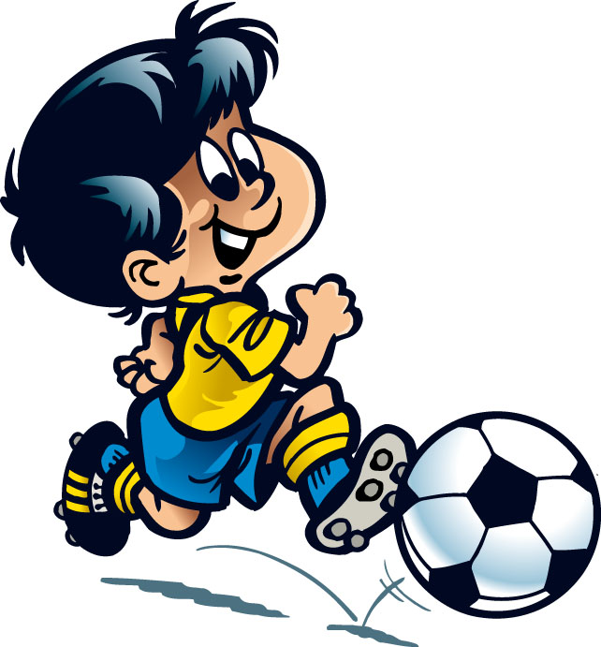

Подготовила: Крайбер Т.М.
Воспитатель средней группы.

с. Михайловское
2018г.
Цель:
способствовать укреплению опорно-двигательного аппарата , формированию правильной осанки,и интереса к ЗОЖ.
Задачи:
Образовательные:
формировать двигательные умения и навыки;
формировать представление детей об оздоровительном воздействии
физических упражнений на организм;
обучать игре в команде.
Развивающие:
развивать быстроту, силу, ловкость, меткость, память.
развивать интерес к спортивным играм;
Воспитательные:
воспитывать в детях потребность в ежедневных физических упражнениях;
развивать чувство товарищества, взаимопомощь, интерес к физической культуре.
Образовательные области: «Здоровье», «Познание», «Коммуникация», «Труд».
Виды детской деятельности: коммуникативная, игровая, познавательная, двигательная, трудовая.
Спортивный инвентарь:
- мяч большой- 2шт;
- мяч маленький- 14 шт;
- обручи маленькие- 6 шт;
- кегли- 2 шт;
- корзины-4 шт;
- игрушки животных;

Ход мероприятия
Ведущий:

Здравствуйте, дорогие друзья! Сегодня команды самых ловких, сообразительных и умных ребят докажут в честном и открытом поединке, что они достойны звания "Чемпионы!". Сегодня наше спортивное мероприятие называется: Спорту – да!». Чтобы дети всей планеты росли здоровыми , крепкими, сильными, ловкими, смелыми и отважными нужно больше времени уделять спортивным играм! На нашей площадке в соревнованиях встречаются команды средней группы: «Луна» и старшей группы: «Солнце».
Пожелаем успеха обеим командам в предстоящих соревнованиях и перейдем к нашему первому конкурсу, но прежде чем начать соревнования, необходимо провести разминку. (Ведущий выполняет с ребятами несколько упражнений на разминку).
Эстафета № 1.

Описание: первые участники становится на коленочки и оползает кегли и возвращаясь к команде передает эстафету следующему участнику. Побеждает команда, закончившая эстафету первой.
Эстафета № 2.

« Прокати мяч»

Описание: первый участник катит мяч до ограничителя, обводит его, берет мяч в руки и бежит к своей команде, передавая мяч следующему участнику. Побеждает команда, закончившая эстафету первой.
Эстафета № 3

« Попрыгунчик»
Описание: Участники делятся на две команды. Первые участники садятся на мячи попрыгунчики, прыгают к ограничителю обгебают его, возвращаются к своей команде передают эстафетные мячи следующим участникам. Побеждает команда, закончившая эстафету первой.
Ведущий: пока наши команды отдохнут, мы поиграем с болельщиками.
Игра с баленщиками «Ипподром»
Ведущий: «Приготовьте, пожалуйста, свои ладошки. Ладошки — это лошадка, а побежит она по коленочкам. Давайте разучим, что умеет делать лошадка: мчаться галопом (звонкие хлопки ладошками по коленкам); бегать по песочку (трение ладоней по коленкам); скакать по камушкам (стучим кулачками по коленкам); брать барьеры (руки поднимают вверх и опускают, хлопая по коленкам, вниз). Итак, мы на ипподроме. Начинаются скачки. Посмотрим, чья лошадка придет первой. На старт! Внимание! Марш!» Ведущий дает различные комбинации команд из разученных, изменяет темп.
Эстафета № 4
«Собери друзей»
Описание: каждый игрок бежит до обруча, в котором сидят друзья животные Берут по другу и бегут с ним обратно. Побеждает та команда, которая принесет всех друдей к своей команде.
Эстафета № 5
«Пройди препятствия»
Описание: везде расставлены препятствия. Нужно пройти препятствия не упав. Побеждает та команда которая доходит до финиша в полном составе.

Подводятся итоги. Сегодня нет побежденных, есть победители, мы стали здоровыми, крепкими, сильными и ловкими.
Для детей подготовлены сладкие призы.
